# 机场地面拥挤分析及控制研究

# Research on Airport Surface Congestion Analysis and Control

**瞿也丰**

## 第一章 绪论

### 1.1 研究意义及背景

进入21世纪以来，我国民航业迅猛发展，民航飞机数、运输总周转量等数据保持持续、高速发展的势头。据中国民航局公布的数据，2015年，全行业完成运输总周转量851.65亿吨公里，比上年增长13.8%，完成旅客周转量7282.55亿人公里，比上年增长15.0%；完成货邮周转量208.07亿吨公里，比上年增长10.8%。国内航线完成运输总周转量559.04亿吨公里，比上年增长10.0%，其中港澳台航线完成16.22亿吨公里，比上年增长0.3%；国际航线完成运输总周转量292.61亿吨公里，比上年增长21.9%。完成旅客运输量43618万人次，比上年增长11.3%。国内航线完成旅客运输量39411万人次，比上年增长9.4%，其中港澳台航线完成1020万人次，比上年增长1.4%；国际航线完成旅客运输量4207万人次，比上年增长33.3%。完成货邮运输量629.3万吨，比上年增长5.9%。国内航线完成货邮运输量442.4万吨，比上年增长3.9%，其中港澳台航线完成22.1万吨，比上年减少1.0%；国际航线完成货邮运输量186.8万吨，比上年增长10.9%[1]。

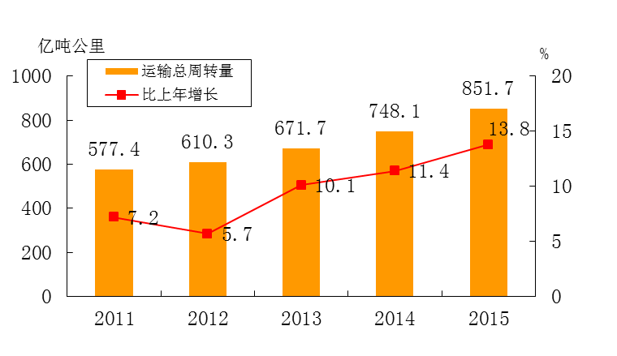

图1-1 2011-2015年民航运输总周转量

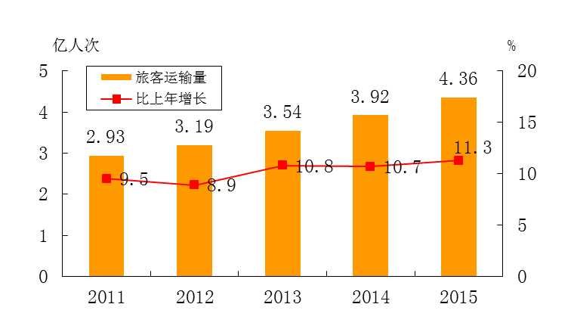

图1-2 2011-2015年民航旅客运输量

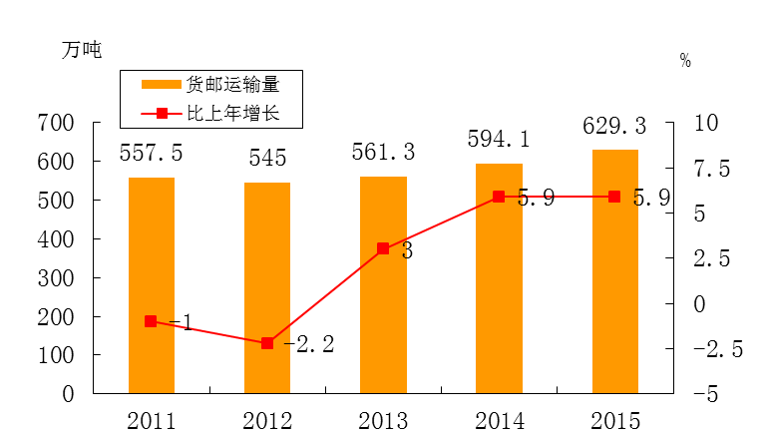

图1-3 2011年-2015年民航货邮运输量

由图1-1~图1-3可以看出，2011年-2015年，我国的民航运输总周转量处于平稳、高速的增长态势。中国商用飞机公司在《中国商飞公司2016-2035年民用飞机市场预测年报》中预测，未来二十年，全球航空旅客周转量将以平均每年4.45%的速度递增。至2035年全球航空旅客周转量将达15.69万亿客公里。年报同时指出，中国地区未来20年航空旅客周转量年均增长率为6.1%，机队年均增长率为5.5%，远高于世界其他地区。至2035年中国航空旅客周转量将达2.58万亿客公里[2]。全世界各大厂商针对中国民航市场发展的预测不尽相同，中国民航的市场尚未达到饱和，且随着经济复苏可能会迎来更大的发展。

高速增长的中国民航市场带来了更高的空中交通流量，进而导致空中交通管理复杂性的提高，事故或事故症候等不安全事件时有发生。同时，空中交通流量大、复杂程度高等特点使得管制员工作负荷日益加剧。

随着地面等待理论的产生和发展，实际运行中相关部门开始利用地面等待的方式将航班的空中等待时间转化为地面等待时间。这一方面降低了空中交通的拥挤程度，减轻了管制员负荷；另一方面，过多的航班进行地面等待，对机场的保障能力提出了新的要求。到场航班由于地面等待的航班过多而无法分配到停机位、同一时段推出航班过多导致机场场面拥挤、跑道入口排队航班导致滑行航班无法穿越跑道等情况，使得机场空侧系统成为机场容量的新瓶颈。场面拥挤问题，会导致额外的航班滑行时间、燃油消耗及尾气排放，损害航空公司的经济效益，同时会影响旅客的行程与评价。

为了解决以上问题，一部分机场选择通过提升机场物理设施，例如新建航站楼、停机坪以及增加跑道等方式，提高机场容量及保障能力。这种方式虽然能够显著增加机场容量及保障能力，但部分航班滑行距离会相应增大，同时需要考虑开发建设、环境影响、资金筹集和建设周期等因素，无法成为及时、有效解决机场拥挤问题的有效途径。因此，需要通过实际运行数据分析导致机场拥挤的成因及关键点，以此为切入点，寻找一套科学有效的技术方法成为解决该类问题的关键所在。

本文基于上述问题，提出场面航班数这一指标作为国内枢纽机场地面拥挤的指标，通过推出率控制的方法，降低航班的额外滑行时间（additional taxi time）。提出符合国内机场运行特点的跑道运行模式划分方法，确定在特定跑道运行模式下推出率控制的具体数量和速度，为管制员提供可视化的推出率建议，减轻管制员的工作负荷，有效降低机场场面拥挤，优化机场运行，提高机场空侧的运行效率。

### 1.2 国内外研究现状

目前，针对机场跑道运行模式的分析和预测方面，国外相关研究比较充分，但国内针对这一方面的研究尚处于起步阶段，对于跑道运行模式的定义仍是基于尾流间隔、雷达间隔等方面。国内关于推出率控制方面的研究刚刚起步。在地面等待策略方面，国内研究重心主要集中于航班队列优化、机场跑道容量以及滑行路径优化等方面。

#### 1.2.1 国外研究现状

1、跑道运行模式研究

1993年，E. Gilbo在对机场容量的研究中提出，跑道运行模式是机场容量的一个重要决定因素，运行模式的不同会影响机场跑滑系统的内部运行时间[3]。

1999年，W. Hall在对跑道运行模式的规划和进离场容量预测的研究中，指出运行模式的选择需要满足机场的运行容量需求[4]。

2006年，Basner, Mathias在对航班噪声预测的研究中开发了名为TNIP Runway Allocator的工具，该系统部署在澳大利亚悉尼和布里斯班机场，能够采集实际运行中使用跑道的组合方式[5]。

2009 年，Jasenka Rakas,Yu Zhang 和Vivek Ramamurthy 提出通过探究机场跑道基本运行模式和这些模式间相互的转移来动态地预测机场系统，使用半马尔可夫过程来分析每个跑道模式的持续时长和转移情况[6]。

2010年，Leihong Li和John-Paul Clarke采用随即动态建模的方法建立了跑道运行模式规划的模型，在一个给定随机风的信息、运行模式容量包线、运行模式切换损失及交通流等参数的时间段内，预测机场能够提供的最大起降流量[7]。

2012年，Krishnakumar Ramamoorthy和George Hunter提出使用确定性和概率性预测模型，对跑道运行模式进行预测。该模型使用2009年和2010年的运行和天气数据对模型进行训练，在给定天气条件和航班时刻的条件下，确定性预测模型能够给出唯一的跑道运行模式，而概率性预测模型能够在给定天气预报的条件下预测跑道运行模式的概率分布。该模型经过实地测试后表明，确定性和概率性预测模型预测的准确性分别为84%和94%[8]。

2014年，MIT林肯实验室在报告中将跑道运行模式作为机场接收率（Airport Acceptance Rate, AAR）选择的一个自变量[9]。实际运行中，管制员根据天气情况（风和能见度）、预计进离场流量及空域状态等要素来选择适当的跑道运行模式。跑道运行模式的切换过程中，管制员、机组和地面人员需要充分协调以保证机场的运行效率。

2016年，Jacob Avery和Hamsa Balakrishnan使用离散选择建模的方法预测跑道运行模式。给定云底高、能见度、起降流量及目前使用的跑道运行模式等条件，该模型能够提供15分钟时间间隔内的跑道运行模式概率预测，同时模型预测时间可以最大扩展到3小时。在SFO、LGA和EWR机场进行的实地测试表明，该模型对3小时时间间隔的跑道运行模式准确性分别为81.2%、81.3%和77.8%[10]。

2、机场跑道容量研究

1993年，Gilbo提出了经典的机场容量计算方法，基于空中交通管制规则和机场运行的经验数据计算并绘制机场容量包线。使用机场15分钟接收率和起飞率绘制散点图，以一个包含这些数据点的凸集近似估计机场容量包线。通过机场容量包线，对机场的实际运行进行控制，将航班的起降需求控制在容量包线内 [13] 。

1998年，H. R. Idris等人在对机场离场运行中的约束和干扰时指出，跑道系统是影响机场容量的主要瓶颈[11]。Michael Ball等人在2006的研究中对该发现进行研究并得到了相同的结论[12]。

2007年，Milan Janic使用理论模型对近距平行跑道的容量进行计算，得到了这种跑道运行模式下最优的容量。使用该方法得出的机场容量，可以作为使用传统方法计算机场容量的一个重要参考[14]。

2009年，Varun Ramanujam和Hamsa Balakrishnan利用实际运行数据，基于分位数回归的统计方法，系统化分析多机场系统内的到场-离场容量关系。该方法能够识别单一机场和多机场系统的跑道运行模式、天气条件等因素。该方法在EWR、JFK和EWR组成的多机场系统进行实地测试并绘制运行容量包线[15] 。

3、离场进程控制研究

（1）N-Control策略

1997年，Feron和Hansman等人在离场规划的研究中，提出使用虚拟队列理论来减轻机场场面拥挤。虚拟队列理论的实施方案是N-Control策略的理论基础，离场规划中的虚拟队列为离场航班流量定义一个虚拟的等待线，在该范围内的航班能够在下一个时间段内起飞[16]。

2001年，基于N-Control策略的理念，Carr和Feron基于BOS机场的观测数据，在场面处于拥挤状态时，令超出给定控制阀值的航班在停机位等待，当场面拥挤状态下降到标准以下时，立即给停机位等待的航班发出推出指令。使用这种方法能够有效降低跑道排队延误并将其转化为停机位延误，而机场的整体延误水平不会增加[17]。

2008年，Burgain和Feron等人在该理论的基础上，在离场运行拥挤的机场部署相关虚拟队列工具，在机场达到拥挤状态时对机场运行容量进行优化。研究表明，在滑行道处于拥挤状态时，通过优先放行重型机的方法能够降低15%的旅客等待时间[18]。

2009年，Simaiakis和Balakrishnan使用N-Control的思想对美国机场实际运行数据进行观测，发现随着航班持续从停机位推出进入滑行道，起飞率开始呈现增大的趋势。随着推出率继续增大并达到一个阀值N*后，起飞率不再增大，甚至在某些机场出现起飞率下降的情况。该研究在LGA机场进行实地测试，使用2011年ASPM数据库进行观测，发现在目视气象条件、31丨4跑道运行模式的情况下，推出率超过17架次/15分钟后，起飞率不再增大，此时继续推出航班只会增大航班滑行时间，提高机场场面的运行复杂程度[19]。

（2）推出率控制策略

2010 年，Ioannis Simaiakis 和Hamsa Balakrishnan 基于机场吞吐量和滑行时间，构建了三个综合指标来评价机场拥堵造成的影响，分别是从拥堵机场进港或离港的航班数量、实际滑行时间与空场滑行时间的比较、机场吞吐量与离场队列长度的关系，并将此方法用于评价美国最繁忙的四个机场[20]。

2011年，Nakahara等人开发了多个启发式模型并在JFK机场进行实地测试。量化分析实际运行数据，通过对推出率进行控制，每年可以节省5百万加仑燃油同时减少48000吨二氧化碳排放[21]。

2014 年，Ioannis Simaiakis, Harshad Khadilkar 和Hamsa Balakrishnan 等人提出采用根据统计经验，控制推出率的方法缓解场面拥堵，在停机位处制定策略，避免航班滑行进入拥堵区域，减少滑行时间，并在波士顿机场进行实地测试，验证了模型的可行性[22]。

#### 1.2.2国内研究现状

1、

### 1.3 研究目标及内容

为了解决大型枢纽机场场面拥挤的问题，需要对机场拥挤状态进行定义，通过对场面航班数进行观测，确定场面航班数的阀值。当机场场面航班数超过这个阀值时，机场处于拥挤状态。在拥挤状态下，航班的额外滑行时间将明显增加，表明此时机场运行效率下降。此时，需要通过推出率控制的方式，将航班的额外滑行时间转化为在停机位的等待时间。通过场面航班数和特定跑道运行模式下机场运行容量，确定下一个时间窗口内可供使用的推出率并为管制员提供可视化参考，从而达到机场场面运行优化、降低管制员工作负荷的目的。

本文内容安排如下：

第一章 绪论。本章首先阐述所需研究课题的背景和研究意义，对国内外在跑道运行模式识别和预测、机场运行容量估计和推出率控制策略等方面现有的研究进展进行介绍，并确定本文需要研究的方法、内容和预期目标。

第二章 机场系统及运行分析。本章对机场物理布局中的各个关键部位进行介绍，对机场容量、进离场航空器滑行程序进行详细描述。提出场面航班数这一指标的计算方法和分布特性，确定机场场面运行拥挤状态的阀值 。

第三章 跑道运行模式研究。本章基于国内外之前的研究，使用传统的跑道运行模式对国内机场的运行模式进行分析。针对国内机场运行的特点，采用K均值算法在单一跑道起降流量高密度散点图中确定聚类中心，通过观察的方式确定聚类半径，以此作为该条跑道主要使用的运行模式。采用北京首都机场实际运行数据，计算首都机场各条跑道主要采用的运行模式。

第四章 机场起飞流量预测。本章首先对北京首都机场的起降流量状态进行分析，以起飞率的平均数作为起飞率的代表，确定可能影响起飞率的因素。建立起飞率~推出率以及起飞率~（推出率，接收率）的拟合模型，确定问题是一个凸优化问题并采用最小二乘的方法拟合曲线。采用训练集以外的数据测试模型的预测能力。

第五章 离场航班排队模型研究。本章确定排队模型的输入与输出数据，确定跑道的服务方式，针对排队问题建立数学模型。根据已有的畅通滑行时间，对各状态下航班的额外滑行时间进行预测。利用建立的排队模型，预测航班的排队延误。通过两个延误时间，最终确定航班的预计起飞时间。最后，使用实际数据进行验证。

第六章 推出率控制方法研究。本章基于前文的场面航班数计算、起飞流量预测和航班延误时间预测，最终确定每个时间窗口内能够推出的航班数并采用可视化的方式提供给管制员。

第七章 总结与展望。总结全文的研究内容、研究成果及创新点。同时，指出目前论文尚有不足的部分，为之后的研究指出方向、提出建议。

### 参考文献

[1] 中国民航局. 2015年民航行业发展统计公报[R]. 发展计划司. 2016.

[2] 中国商用飞机股份有限公司. 中国商飞公司2016-2035年民用飞机市场预测年报. 2016.

[3] Gilbo E P. Airport capacity: Representation, estimation, optimization[J]. IEEE Transactions on Control Systems Technology, 1993, 1(3): 144-154.

[4] Hall W D. Efficient capacity allocation in a collaborative air transportation system[D]. Massachusetts Institute of Technology, 1999.

[5] Basner M, Samel A, Elmenhorst E M, et al. INTER-NOISE 2006[J]. 2006.

[6] Rakas J, Zhang Y, Ramamurthy V. Airport Performance Predictability Model[C]//9th AIAA Aviation Technology, Integration, and Operations Conference (ATIO) and Aircraft Noise and Emissions Reduction Symposium (ANERS). 2009: 7084.

[7] Li L, Clarke J P. A stochastic model of runway configuration planning[C]//AIAA Guidance, Navigation and Control Conference. 2010.

[8] Ramamoorthy K, Hunter G. An empirical airport configuration prediction model[C]//AIAA Modeling and Simulation Conference. 2012.

[9] DeLaura R A, Ferris R F, Robasky F M, et al. Initial assessment of wind forecasts for Airport Acceptance Rate (AAR) and Ground Delay Program (GDP) planning[J]. Lincoln Lab., Lexington, MA, USA, Tech. Rep. ATC-414, 2014.

[10] Avery J, Balakrishnan H. Data-Driven Modeling and Prediction of the Process for Selecting Runway Configurations[J]. Transportation Research Record: Journal of the Transportation Research Board, 2016 (2600): 1-11.

[11] Idris H, Delcaire B, Anagnostakis I, et al. Identification of flow constraint and control points in departure operations at airport systems[C]//Guidance, Navigation, and Control Conference and Exhibit. 1998: 4291.

[12] Ball M, Barnhart C, Nemhauser G, et al. Air transportation: Irregular operations and control[J]. Handbooks in operations research and management science, 2007, 14: 1-67.

[13] Gilbo E P. Airport capacity: Representation, estimation, optimization[J]. IEEE Transactions on Control Systems Technology, 1993, 1(3): 144-154.

[14] Janic M. Modelling the capacity of closely-spaced parallel runways using innovative approach procedures[J]. Transportation Research Part C: Emerging Technologies, 2008, 16(6): 704-730.

[15] Ramanujam V, Balakrishnan H. Data-driven modeling of the airport configuration selection process[J]. IEEE Transactions on Human-Machine Systems, 2015, 45(4): 490-499.

[16] Feron E R, Hansman R J, Odoni A R, et al. The departure planner: A conceptual discussion[J]. 1997.

[17] Carr F R. Stochastic modeling and control of airport surface traffic[D]. Massachusetts Institute of Technology, 2001.

[18] Burgain P, Feron E, Clarke J P. Collaborative Virtual Queue: Fair management of congested departure operations and benefit analysis[J]. arXiv preprint arXiv:0807.0661, 2008.

[19] Simaiakis I, Balakrishnan H. Queuing models of airport departure processes for emissions reduction[C]//AIAA Guidance, Navigation and Control Conference and Exhibit. 2009, 104.

[20] Simaiakis I, Balakrishnan H. Impact of congestion on taxi times, fuel burn, and emissions at major airports[J]. Transportation Research Record: Journal of the Transportation Research Board, 2010 (2184): 22-30.

[21] Nakahara A, Reynolds T G, White T, et al. Analysis of a surface congestion management technique at New York JFK airport[C]//AIAA Aviation Technology, Integration and Operations (ATIO) Conference, Virginia Beach, VA. 2011.

[22] Simaiakis I, Khadilkar H, Balakrishnan H, et al. Demonstration of reduced airport congestion through pushback rate control[J]. Transportation Research Part A: Policy and Practice, 2014, 66: 251-267.